朝阳沟油田朝1-朝气3区块扶余油层零散补充调整产能建设地面工程项目

环境影响评价公众参与说明

大庆油田有限责任公司第十采油厂
2026年1月

目录
1 概述 1
2 首次环境影响评价信息公开情况 1
3 征求意见稿公示情况 5
4其他公众参与情况 12
5公众意见处理情况 12
6报批前公开情况 12
7 其他 13
8 诚信承诺 13

1 概述
大庆油田有限责任公司第十采油厂拟在大庆市肇州县朝阳沟镇周边投资建设朝阳沟油田朝1-朝气3区块扶余油层零散补充调整产能建设地面工程项目，于2025年8月2日委托森诺科技有限公司进行本项目环境影响评价工作，并按照《环境影响评价公众参与办法》（生态环境部第4号，2019年1月1日起实施）的规定在本项目环境影响报告书编制阶段开展了公众参与工作。
建设单位于2025年10月20日首次公开了本项目环境影响评价信息，于2025年12月16日-12月29日公开了本项目环境影响报告书征求意见稿，分别在2025年12月19日和2025年12月22日进行了2次报纸公示。在2024年12月16日在公众知悉的场所张贴了公告并持续公开了10个工作日。

2 首次环境影响评价信息公开情况
2.1 公开内容及日期
2.1.1公开内容
朝阳沟油田朝1-朝气3区块扶余油层零散补充调整产能建设地面工程项目
首次环境影响评价信息公开

根据《环境影响评价公众参与办法》（生态环境部第4号，2019年1月1日起实施）的规定，为了便于公众了解本项目环境影响评价的相关情况，现将有关信息公布如下：
（一）建设项目名称、选址选线、建设内容等基本情况：
项目名称：朝阳沟油田朝1-朝气3区块扶余油层零散补充调整产能建设地面工程项目
建设地点：大庆市肇州县朝阳沟镇周边
建设规模：本项目新钻井9口（其中：油井1口、转注井1口），新建1座平台井场和8口单井井场，采取射孔和压裂完井；就近接入周边已建 7 座集油阀组间的已建集油环上，配套新建井场集油管道1.6km，新建注水管道0.82km，新建油井全部依托已建管网，采用“点升温、线维温”的电加热集油流程，就近挂接至已建系统；并配套建设井口电加热器、供配电、道路等辅助工程，预计建成产能0.52×10⁴t/a。
现有工程基本情况：本项目涉及的朝 23 转油站和朝六联合站隶属于朝 1-朝气 3 区块第四作业区管辖，位于大庆市肇州县境内，朝23号转油站站内采用“三合一”进行油气分离，分离出的伴生气供转油站内自耗，不足部分由气田来气补充；分离出的含水油经外输泵增压后输至脱水站；分离出的污水经掺水炉加热、掺水泵增压后输至集油阀组间，朝六联转油脱水站采用“三合一+电脱水”两段处理工艺。目前站内设备运行情况良好。
环境保护情况：现有工程在油气集输过程采取了全密闭工艺流程，油井井口均安装了密封垫、管线均埋地敷设、场站内各关键接口法兰均进行了密闭处理，有效的控制了无组织气体的挥发；加强防渗设施设备维护，出现破损的及时修复完善，降低土壤和地下水污染风险。
建设性质：改扩建
（二）建设单位名称和联系方式
建设单位：大庆油田有限责任公司第十采油厂
联系方式：18345597860 联系人：张东旭
通讯地址：大庆油田有限责任公司第十采油厂
邮箱：zhangdongxu1@petrochina.com.cn
（三）环境影响报告书编制单位的名称
单位名称：森诺科技有限公司
联系方式：0459-8136292 联系人：刘工
通讯地址：黑龙江省大庆市高新区电子商务产业园B座10楼
邮箱：1196649229@qq.com
（四）公众意见表的网络连接
http://www.mee.gov.cn/xxgk2018/xxgk/xxgk01/201810/t20181024_665329.html
（五）提交公众意见表的方式和途径
在环境影响报告书征求意见稿编制过程中，公众均可向建设单位提出与环境影响评价相关的意见。
公众可以通过信函、传真、电子邮件或建设单位提供的其他方式，在规定的时间内将填写的公众意见表等提交建设单位，反映与建设项目环境影响有关的意见和建议。
2.1.2公开日期
建设单位于2025年10月20日首次公开了本项目环境影响评价信息。
根据上述公开内容及日期的描述，公开内容及日期符合《环境影响评价公众参与办法》（以下简称《办法》）中第九条的规定。
2.2 公开方式
2.2.1 网络
本项目首次环境影响评价信息公开的载体为：黑龙江环保技术服务网。
（1）载体选取符合性分析
本项目首次环境影响评价信息公开选择了黑龙江环保技术服务网，符合《办法》中第九条“通过建设项目所在地公共媒体网站”进行公开的要求。
（2）网络公示时间
建设单位于2025年10月20日首次公开了本项目环境影响评价信息。
（3）网址及截图。
网址：http://www.hljhbjsfw.cn/NewsDetail.aspx?ID=861
截图：
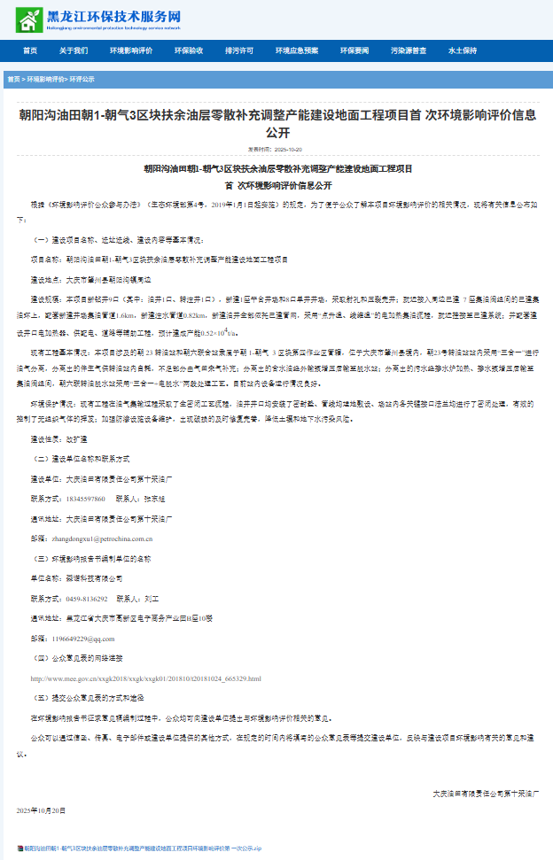

2.2.2其他
无。
2.3 公众意见情况
无。

3 征求意见稿公示情况
3.1 公示内容及时限
3.1.1公开内容
朝阳沟油田朝1-朝气3区块扶余油层零散补充调整产能建设地面工程项目
环境影响报告书征求意见稿公示

根据《环境影响评价公众参与办法》（生态环境部第4号，2019年1月1日起实施）的规定，建设项目环境影响报告书征求意见稿形成后，建设单位应当公开下列信息，征求与该建设项目环境影响有关的意见，具体内容如下：
（一）环境影响报告书征求意见稿全文的网络链接及查阅纸质报告书的方式和途径
（1）公众可以通过本次网络附件下载报告书。
（2）查阅纸质报告书方式和途径：黑龙江省大庆市高新区外包园A1座1单元7楼，森诺科技有限公司，联系人：刘工，电话：17678601900。
（二）征求意见的公众范围
征求公众意见的范围主要是项目环境影响评价范围内的公民、法人及其他组织的意见。本次征求意见的公众范围为项目周边后太平庄、西太平庄、前太平庄、朝阳沟、李九屯、费家屯、王大骡子屯、王永珍屯、王七猫屯、张德小铺屯、发展村、李焕屯、何金窝棚屯、太安屯、刘墨窝棚屯、孔十二屯、沟子杨屯、王唐窝棚屯、东三姓屯、西三姓屯、五门杨家屯、双榆树屯、厢房屯、西王家岗、东王家岗、高殿武屯、爱国村、秦家岗屯、刘秀屯、兴隆庄屯、东兴村、上沟屯、下沟屯、张凤楼屯、大青山屯、陈宪章屯等公民、法人和其他组织。
（三）公众意见表的网络链接
公众可在附件下载公众意见表并按照规定格式要求填写。
注：公众在提交意见时，应当提供有效的联系方式。国家鼓励公众采用实名方式提交意见并提供常住地址。
（四）公众提交公众意见表的主要方式和途径
公众可以通过电话、电子邮件等方式向我单位提出与环境影响评价有关的意见。建设单位联系人张东旭，大庆油田有限责任公司第十采油厂，电话18345597860，邮箱zhangdongxu1@petrochina.com.cn；环评单位联系人刘工，电话17678601900，邮箱1196649229@qq.com。
（五）公众提出意见的截止时间
公众提出意见的起止时间：2025年12月16日-2025年12月29日。
3.1.2公开日期
建设单位于2025年12月16日-12月29日公开了本项目环境影响报告书征求意见稿。
根据上述公开内容及日期的描述，公开的内容符合《办法》第十条中需公开的相关信息，征求公告意见的期限也不少于10个工作日。征求意见稿中给出了基本完成的环境影响报告书。因此，公开内容及日期均符合《办法》中的规定及要求。
3.2 公示方式
3.2.1 网络
本项目征求意见稿公示的载体为：黑龙江环保技术服务网；
（1）载体选取符合性分析
本项目征求意见稿公示选择了黑龙江环保技术服务网，符合《办法》中第九条“通过建设项目所在地公共媒体网站”进行公开的要求。
（2）网络公示时间
建设单位于2025年12月16日公开了本项目环境影响报告书征求意见稿。公示期限从2025年12月16日至2025年12月29日，共10个工作日。
（3）网址及截图。
网址：http://www.hljhbjsfw.cn/NewsDetail.aspx?ID=862
截图：
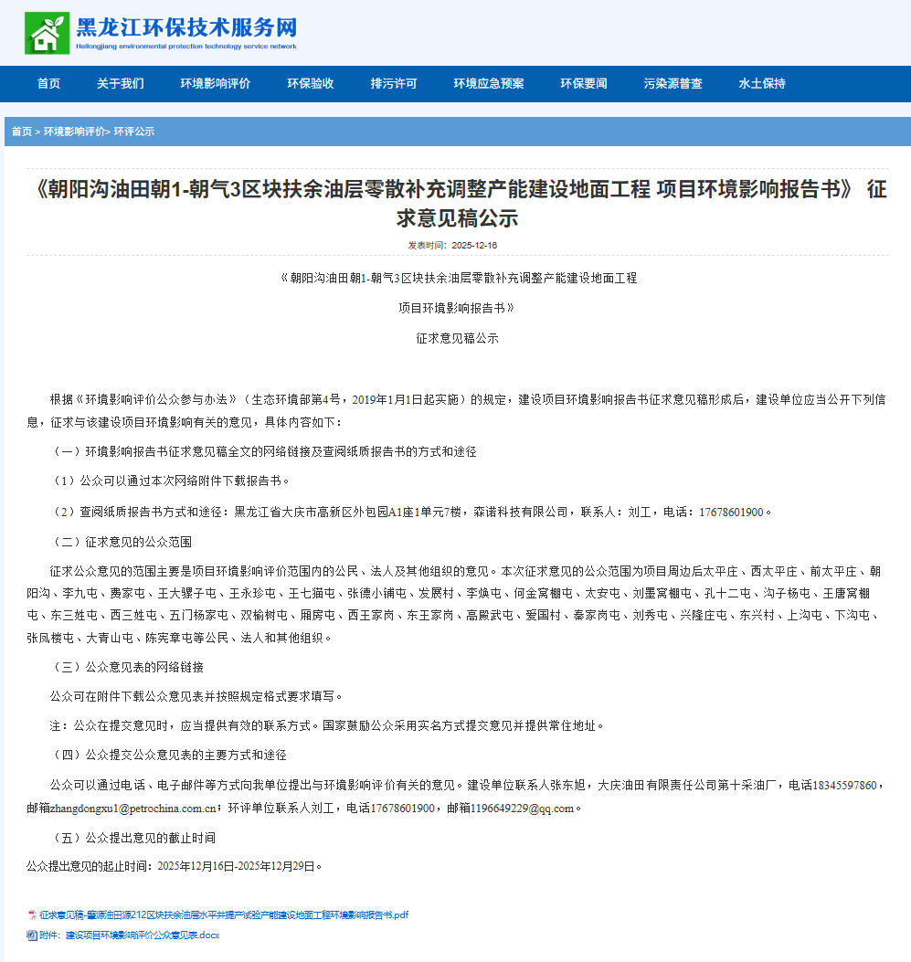
3.2.2 报纸
本项目报纸公开的载体为大庆油田报，属于建设项目所在地公共易于接触的报纸；公示的时间分别为2025年12月19日和2025年12月22日两次。符合《办法》中要求的在征求意见稿公示期内报纸公开信息不得少于2次的规定。
报纸公示内容如下：
《朝阳沟油田朝1-朝气3区块扶余油层零散补充调整产能建设地面工程项目环境影响报告书》
征求意见稿公示

（一）环境影响报告书征求意见稿全文的网络链接及查阅纸质报告书的方式和途径
（1）网络链接：http://www.hljhbjsfw.cn/NewsDetail.aspx?ID=862
（2）查阅纸质报告书方式和途径：黑龙江省大庆市高新区外包园A1座1单元7楼森诺科技有限公司，联系人刘工，电话17678601900。
（二）征求意见的公众范围
本次征求意见的公众范围为项目周边的大庆市肇州县后太平庄、西太平庄、前太平庄、朝阳沟、李九屯、费家屯、王大骡子屯、王永珍屯、王七猫屯、张德小铺屯、发展村、李焕屯、何金窝棚屯、太安屯、刘墨窝棚屯、孔十二屯、沟子杨屯、王唐窝棚屯、东三姓屯、西三姓屯、五门杨家屯、双榆树屯、厢房屯、西王家岗、东王家岗、高殿武屯、爱国村、秦家岗屯、刘秀屯、兴隆庄屯、东兴村、上沟屯、下沟屯、张凤楼屯、大青山屯、陈宪章屯等公民、法人和其他组织。
（三）公众意见表的网络链接
网络连接：http://www.hljhbjsfw.cn/upload/Pef463d08b4fa4abcb0f8a53d98b7c971.pdf
（四）公众提交公众意见表的主要方式和途径
公众可以通过电话、电子邮件等方式向我单位提出与环境影响评价有关的意见。
建设单位联系人张东旭，大庆油田有限责任公司第十采油厂，电话18345597860，邮箱zhangdongxu1@petrochina.com.cn。
环评单位联系人刘工，电话17678601900，邮箱1196649229@qq.com。
（五）公众提出意见的截止时间
公众提出意见的起止时间：2025年12月16日-2025年12月29日。
2025年12月19日报纸公示图片如下：
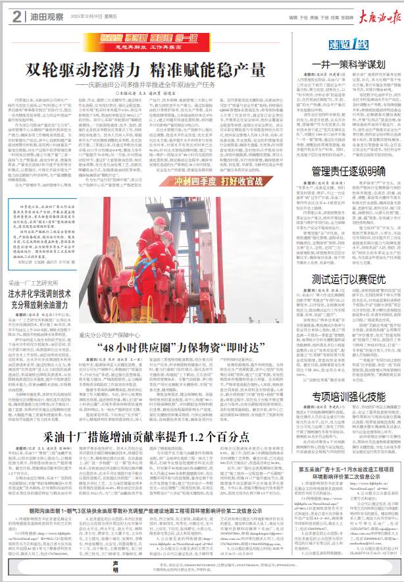

2025年12月29日报纸公示图片如下：
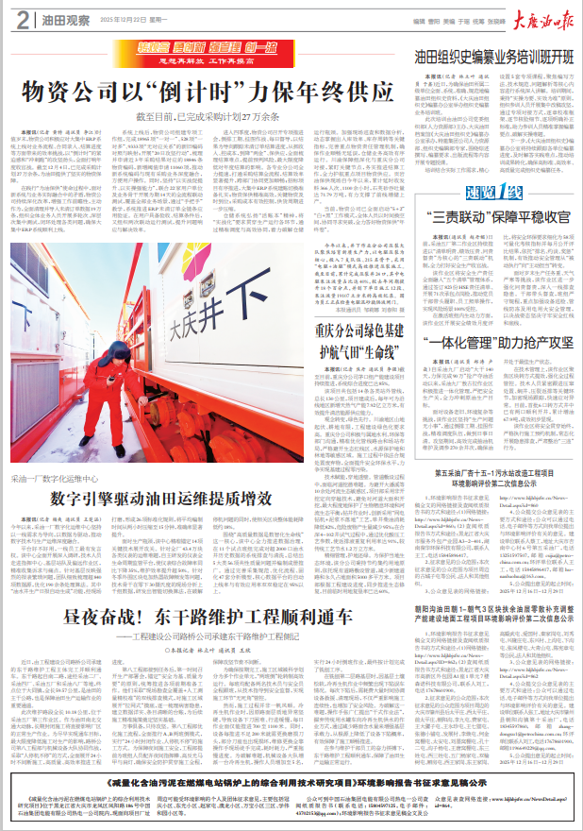

3.2.3 张贴
评价范围内环境保护目标包括后太平庄、西太平庄、前太平庄、朝阳沟、李九屯、费家屯、王大骡子屯、王永珍屯、王七猫屯、张德小铺屯、发展村、李焕屯、何金窝棚屯、太安屯、刘墨窝棚屯、孔十二屯、沟子杨屯、王唐窝棚屯、东三姓屯、西三姓屯、五门杨家屯、双榆树屯、厢房屯、西王家岗、东王家岗、高殿武屯、爱国村、秦家岗屯、刘秀屯、兴隆庄屯、东兴村、上沟屯、下沟屯、张凤楼屯、大青山屯、陈宪章屯。建设单位在公众易于知悉的场所张贴了公示，张贴地点为评价范围内各村屯；张贴时间为2025年12月16日~2025年12月29日，符合《办法》中要求的在征求意见稿公示的同时通过在建设项目所在地公众易于知悉的场所张贴公告进行信息公开的要求。张贴的公示内容与3.1.1网站公示内容相同。
张贴公告的照片如下：
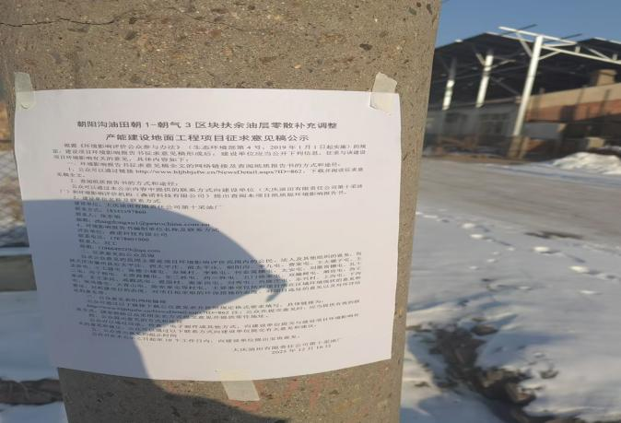 | 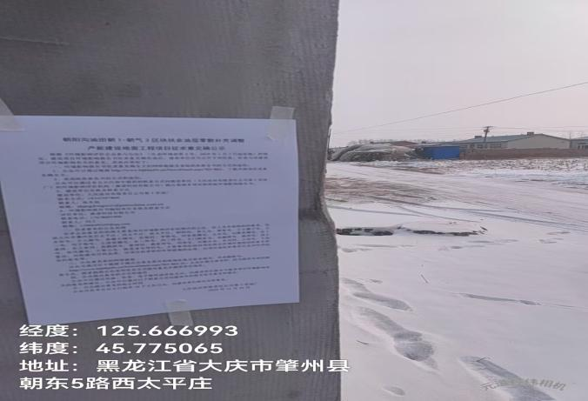
后太平庄 | 西太平庄
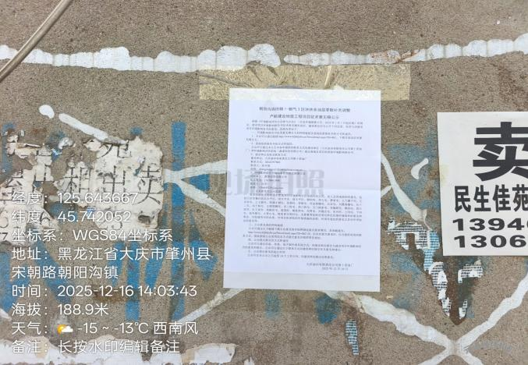 | 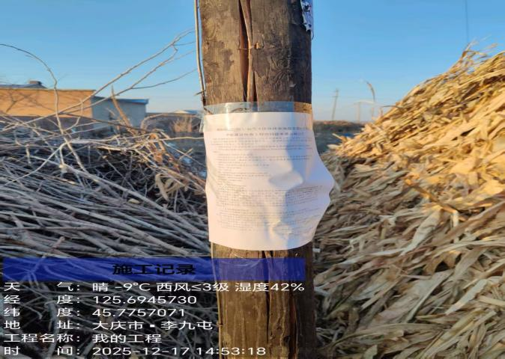
朝阳沟 | 李九屯
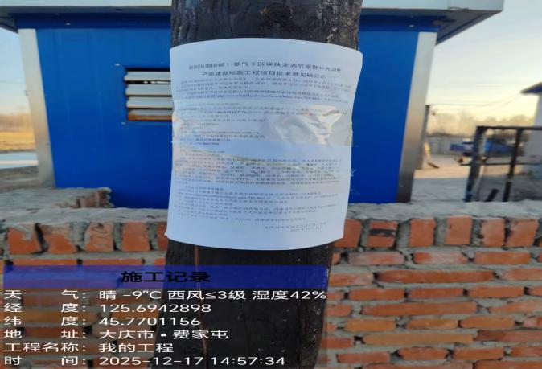 | 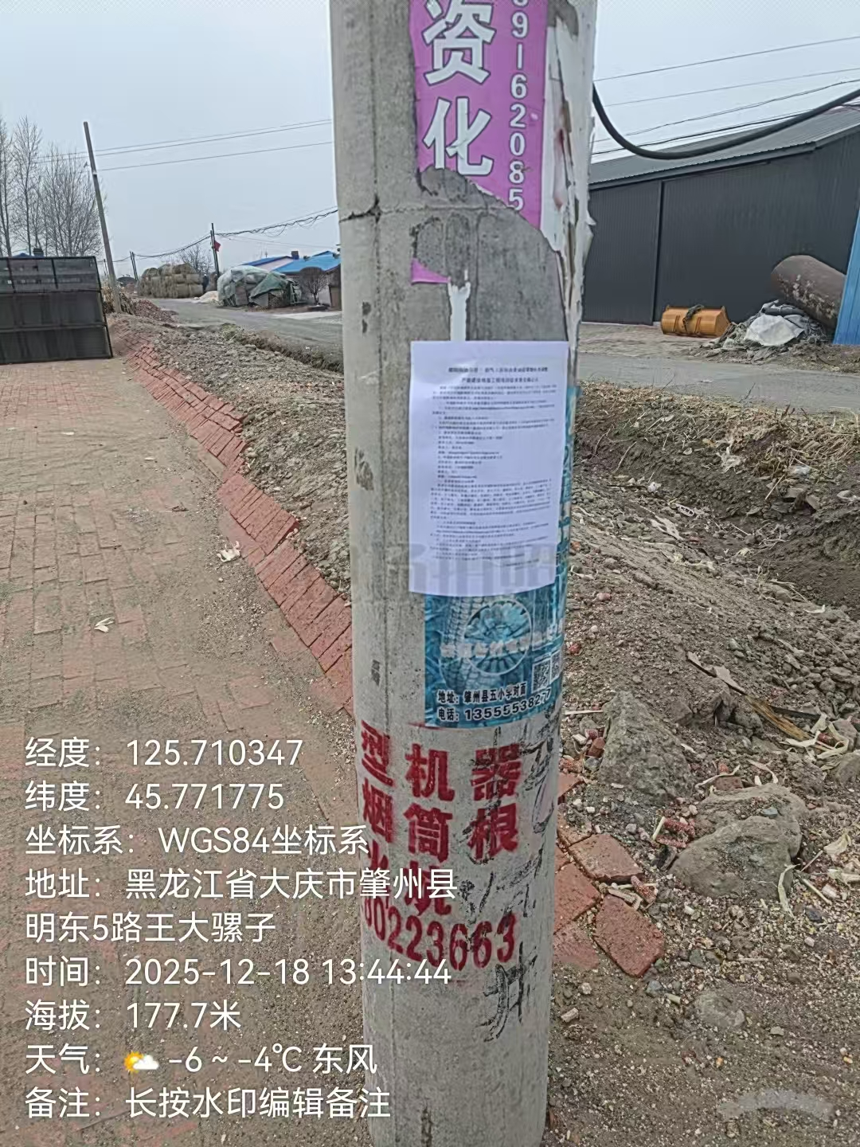
费家屯 | 王大骡子屯
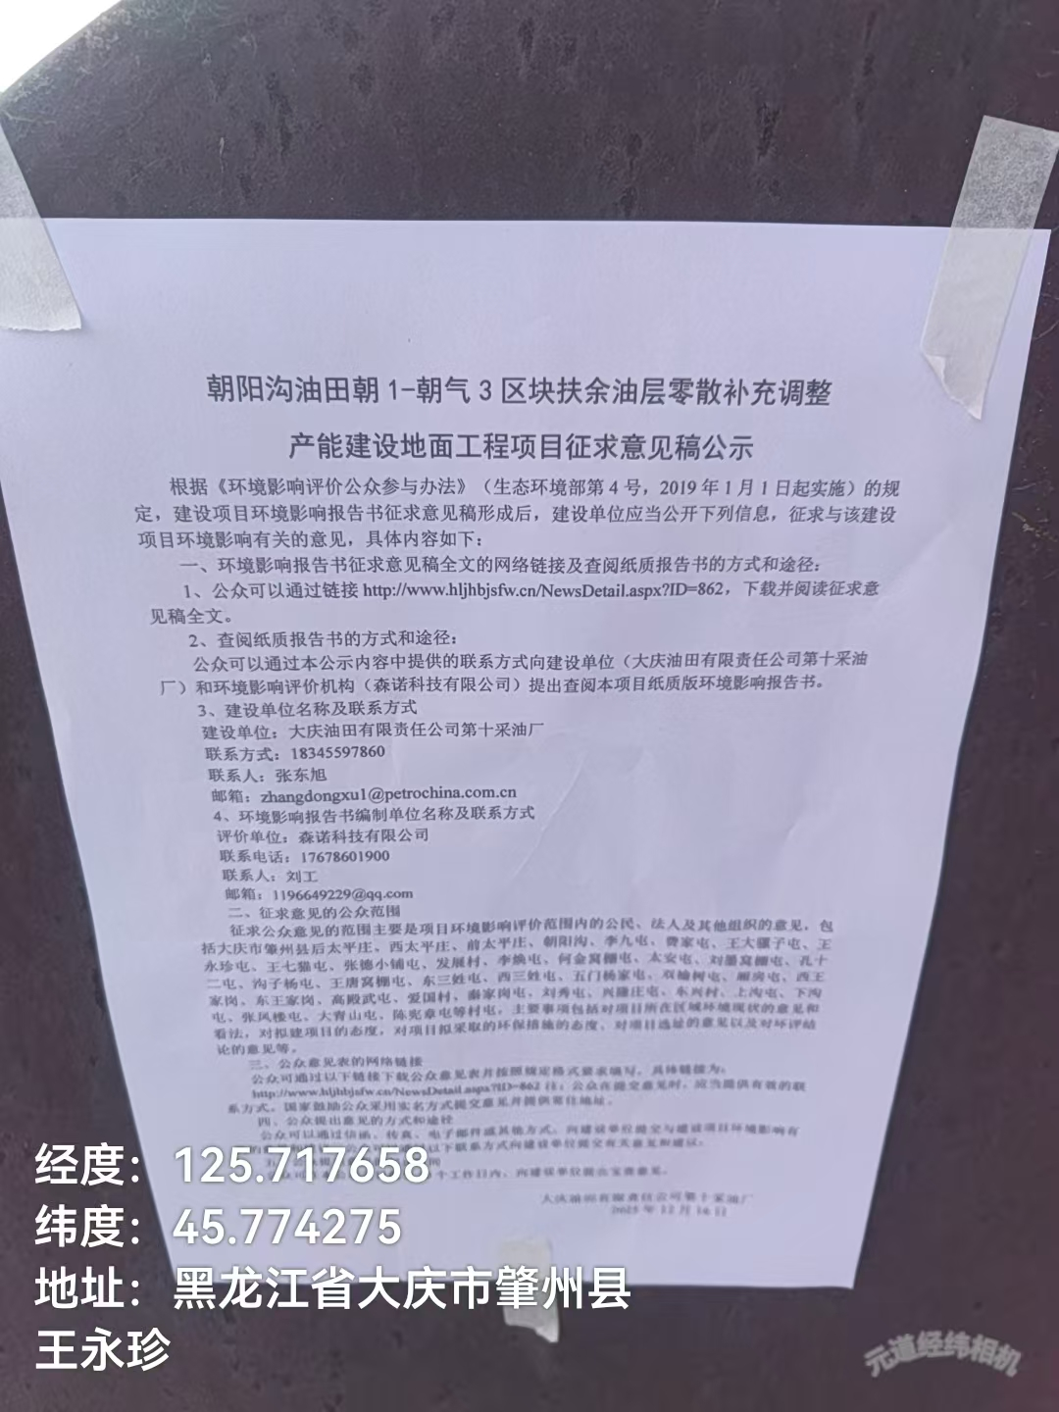 | 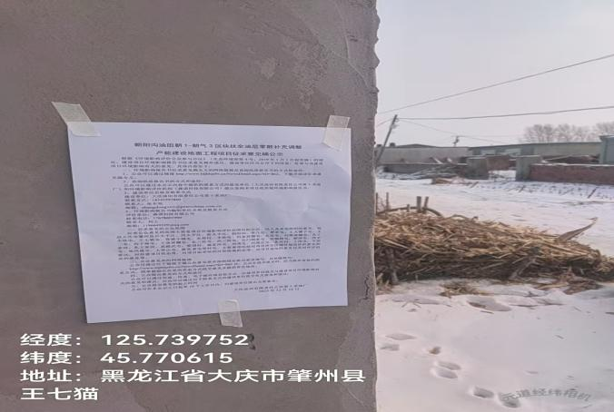
王永珍屯 | 王七猫屯
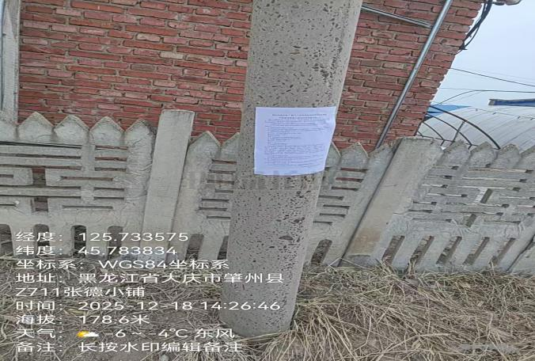 | 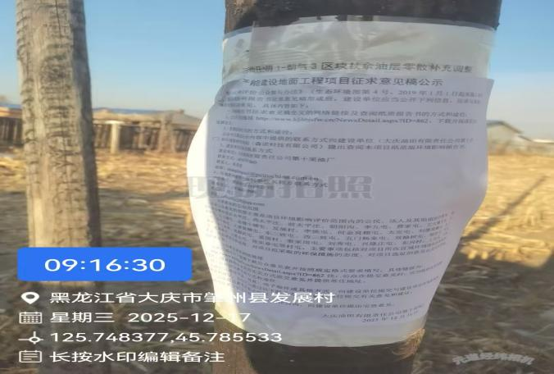
张德小铺屯 | 发展村
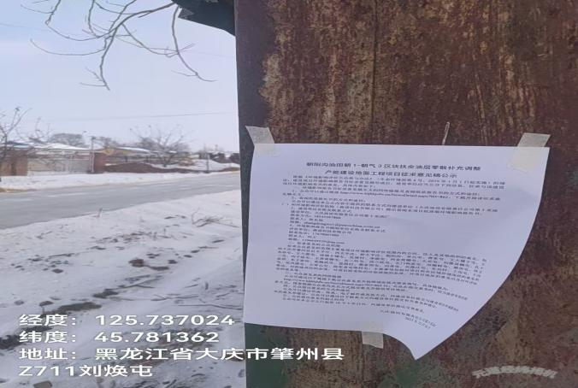 | 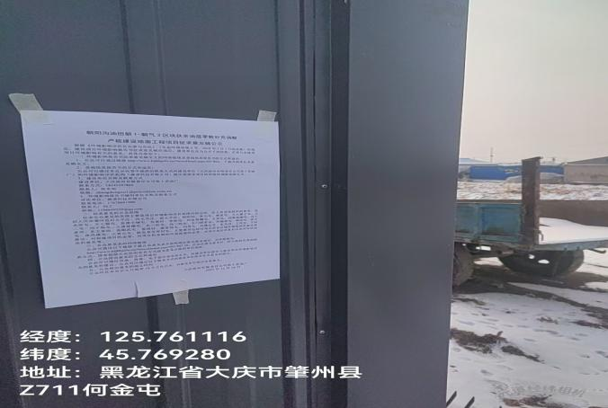
李焕屯 | 何金窝棚屯
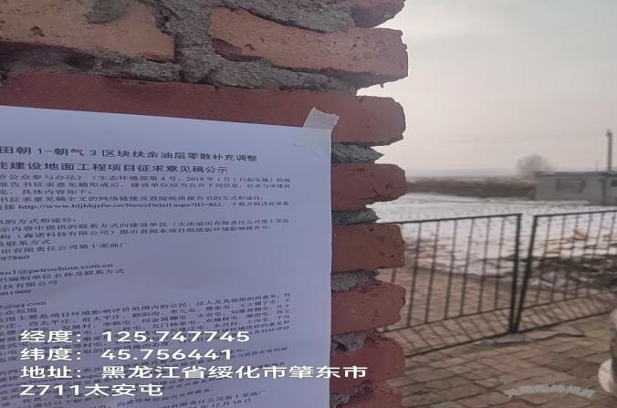 | 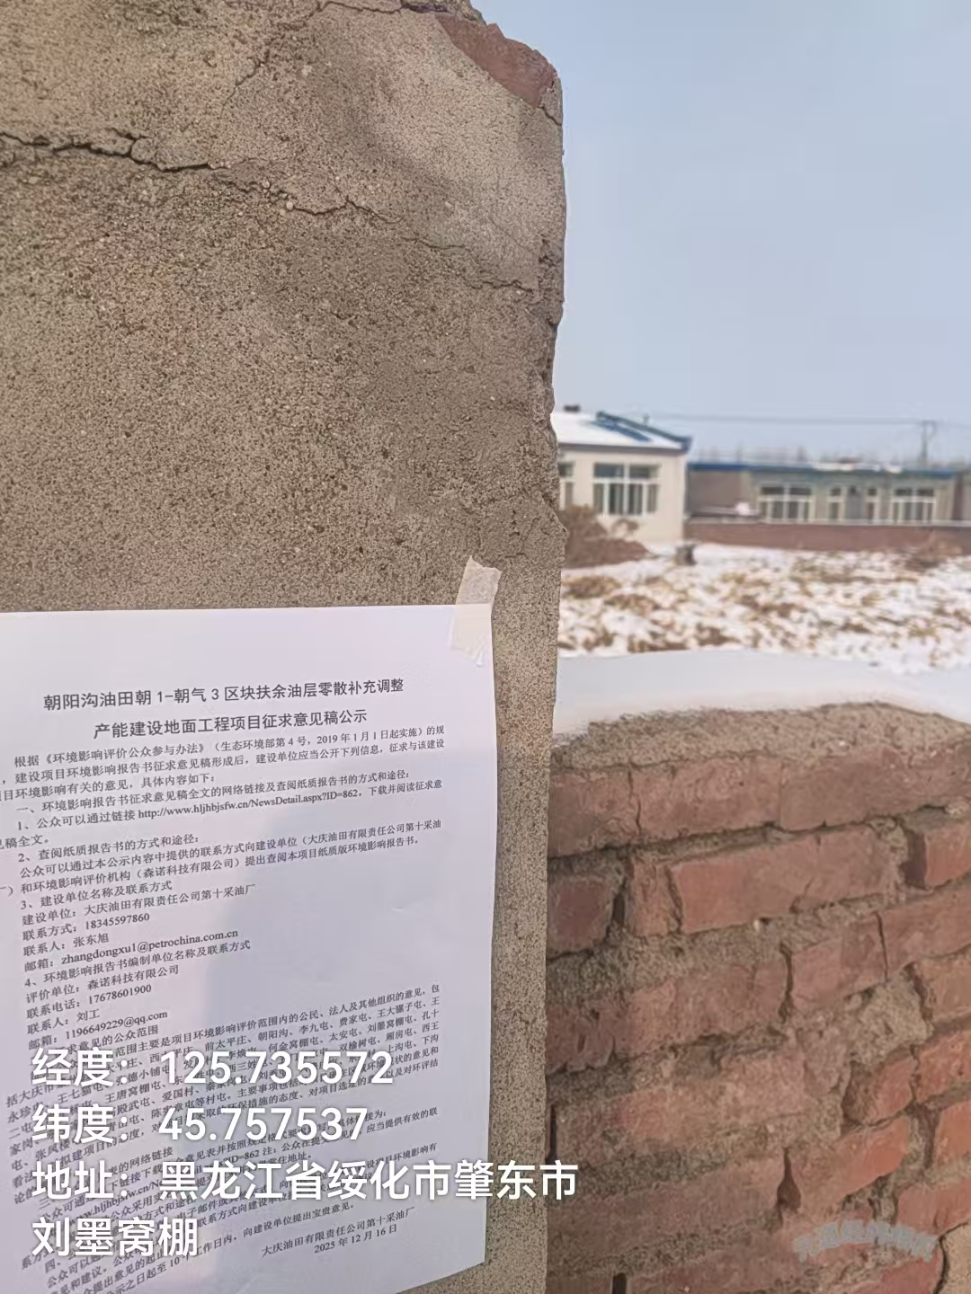
太安屯 | 刘墨窝棚屯
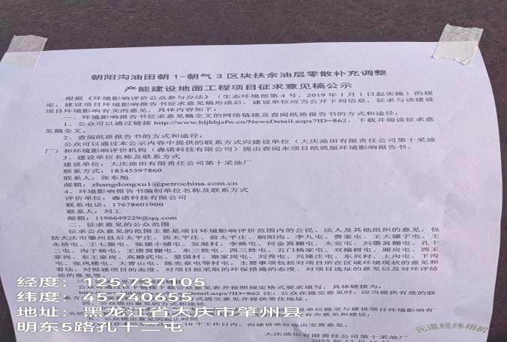 | 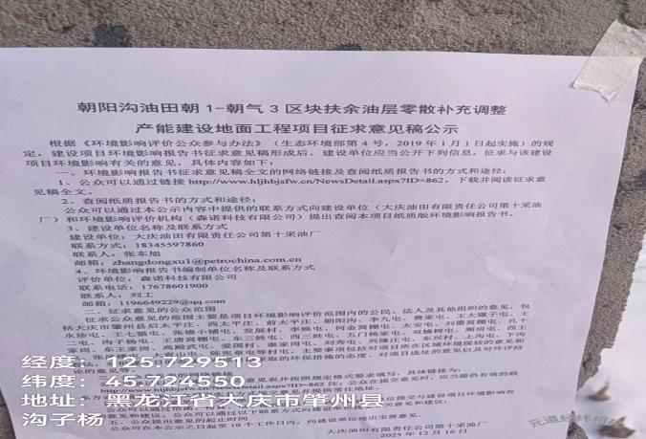
孔十二屯 | 沟子杨屯
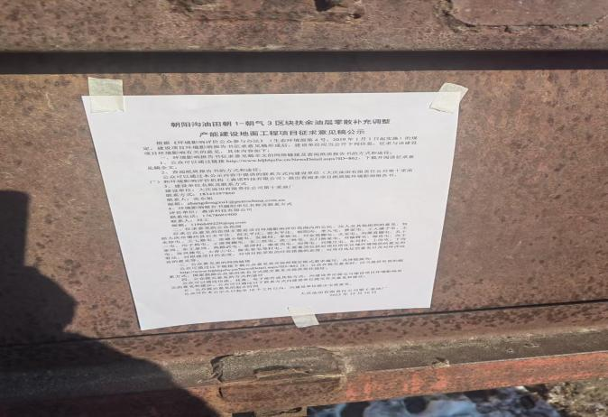 | 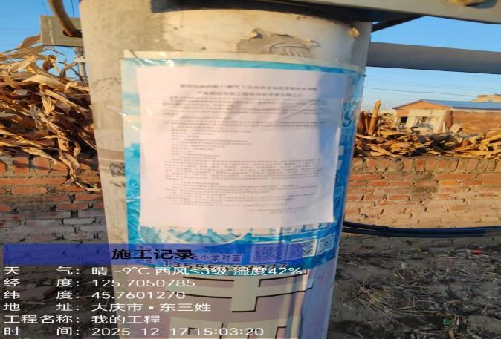
王唐窝棚屯 | 东三姓屯
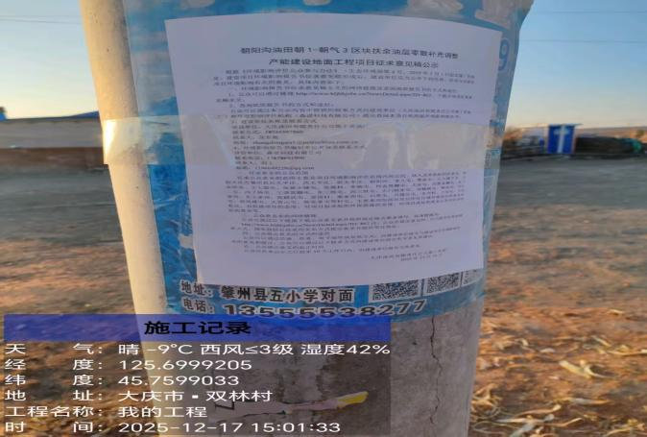 | 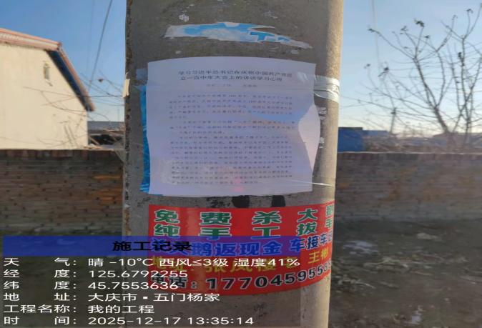
西三姓屯（双林屯） | 五门杨家屯
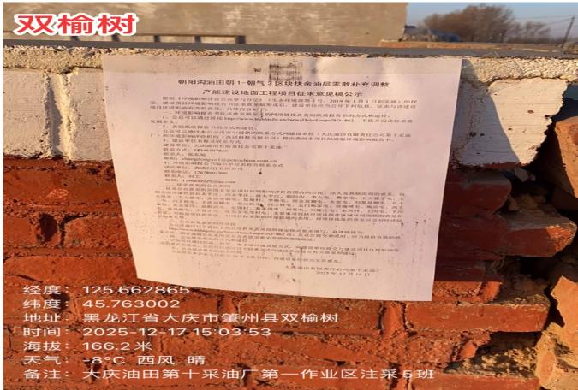 | 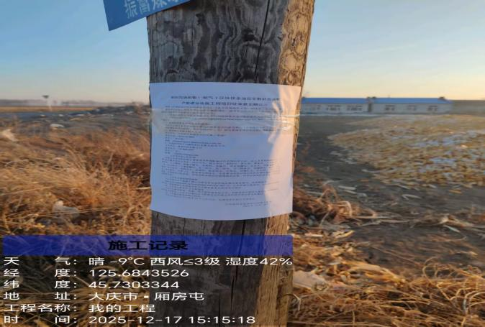
双榆树屯 | 厢房屯
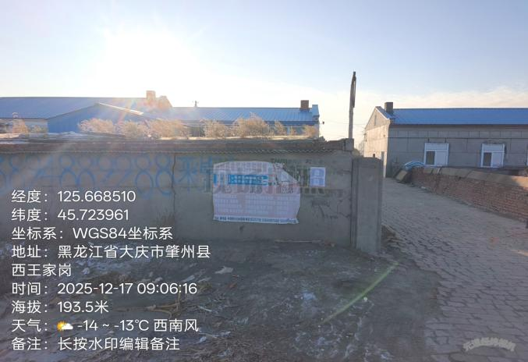 | 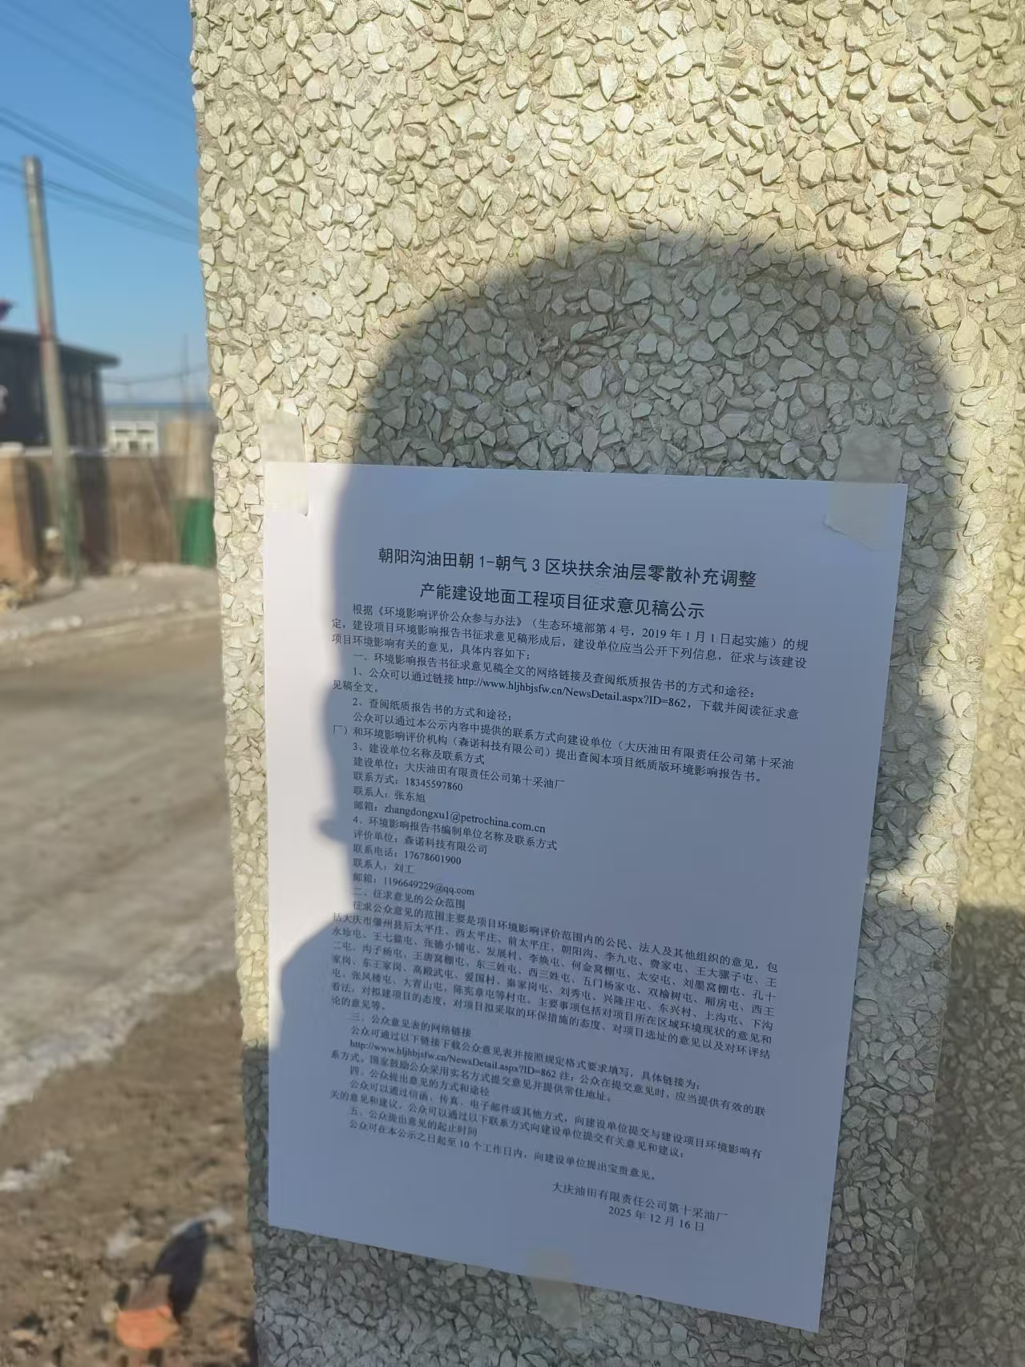
西王家岗 | 东王家岗
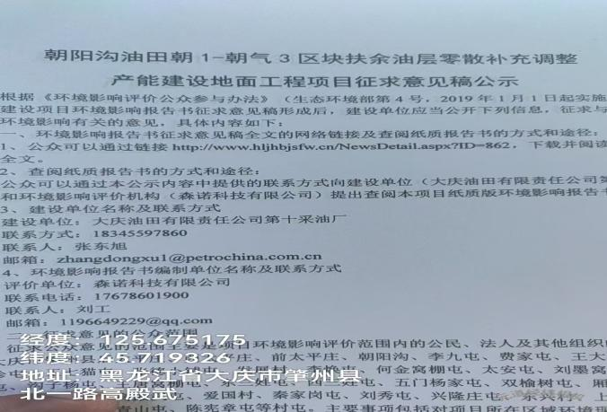 | 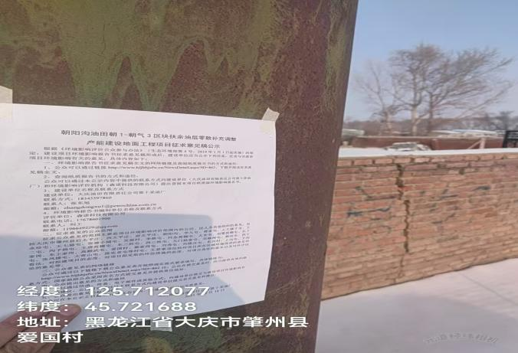
高殿武屯 | 爱国村
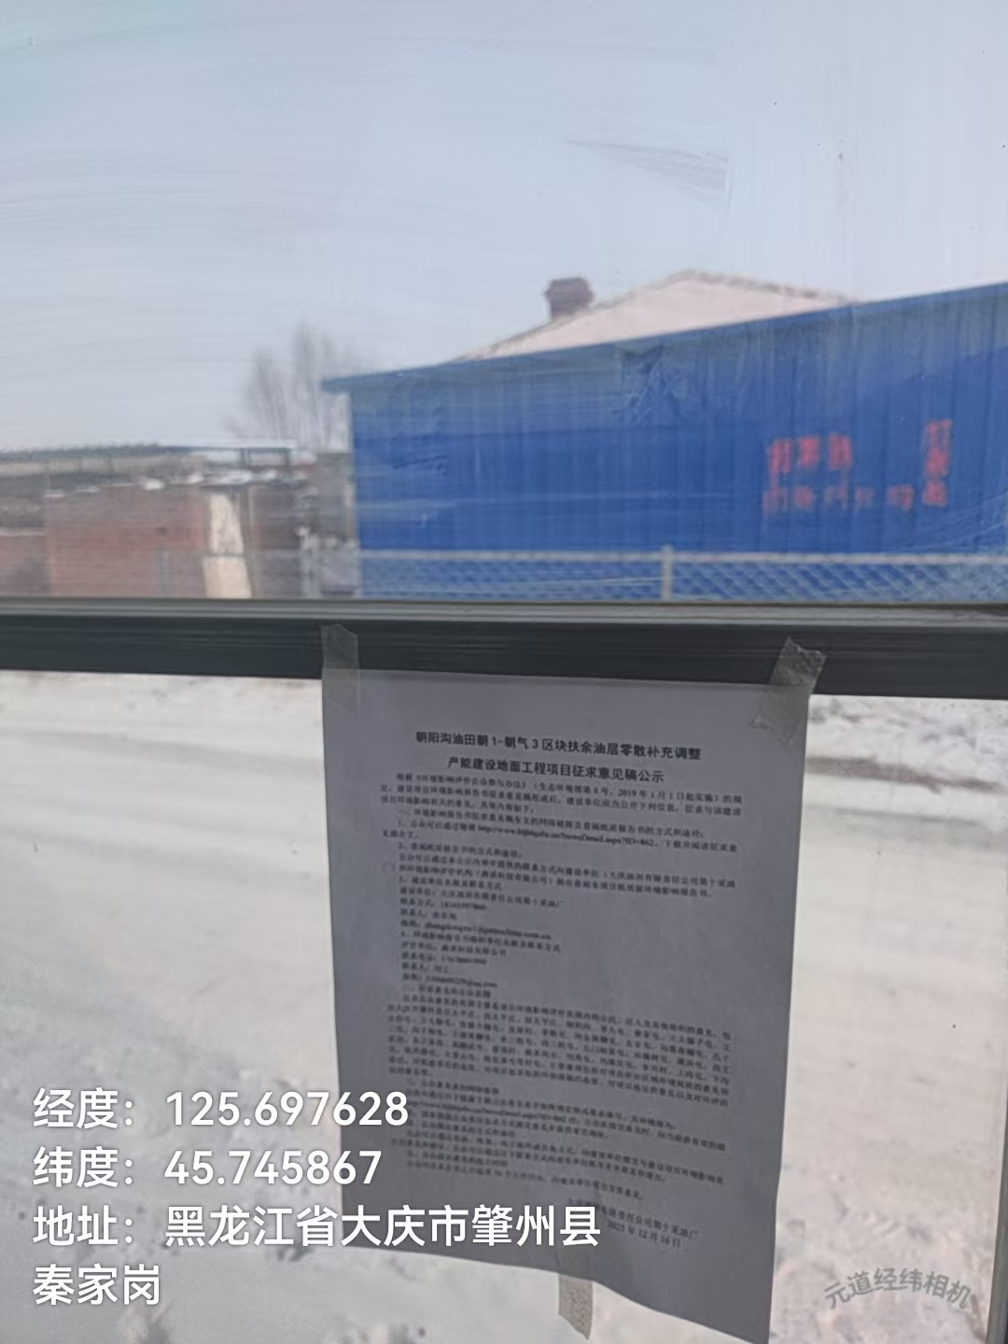 | 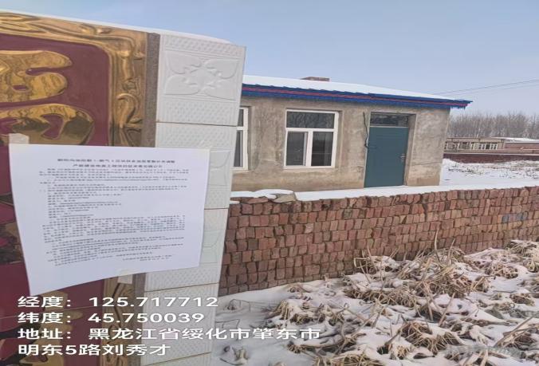
秦家岗屯 | 刘秀屯
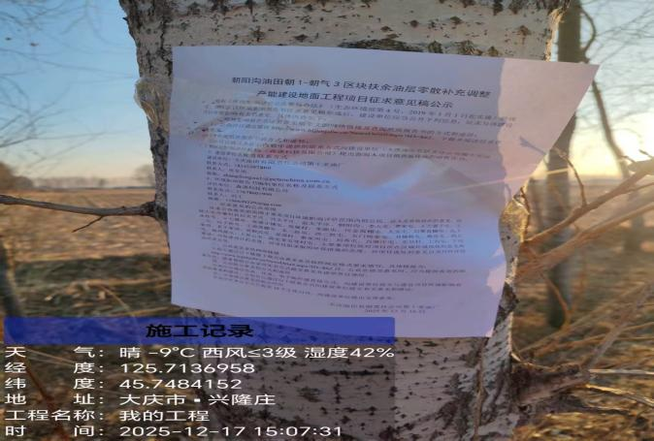 | 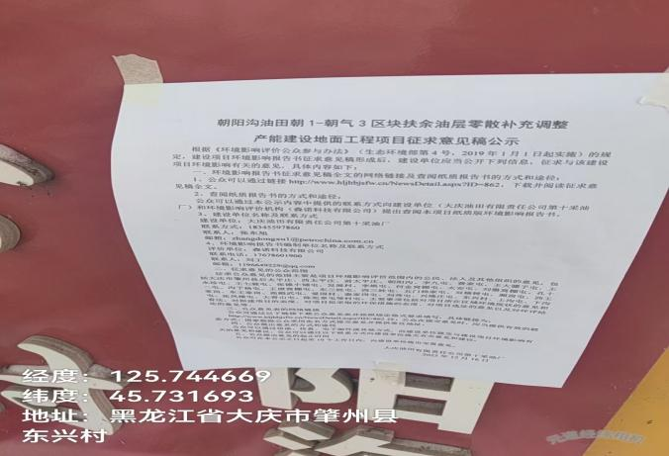
兴隆庄屯 | 东兴村
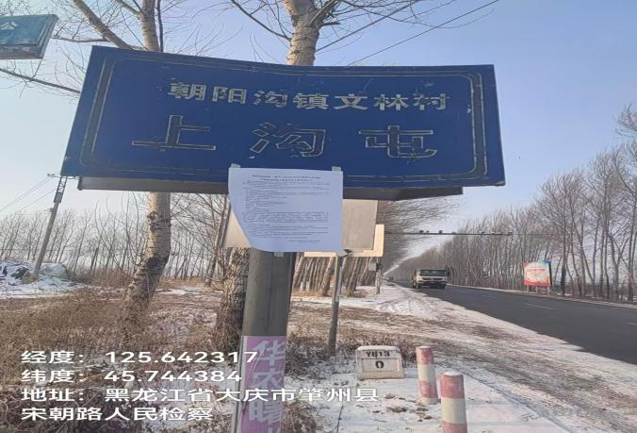 | 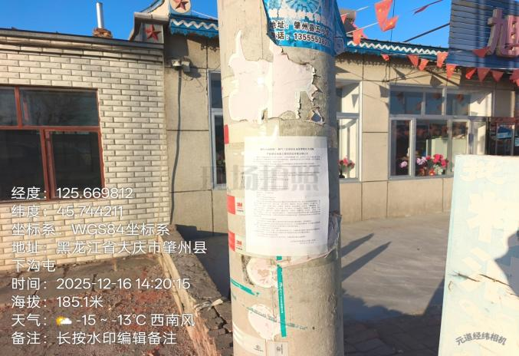
上沟屯 | 下沟屯
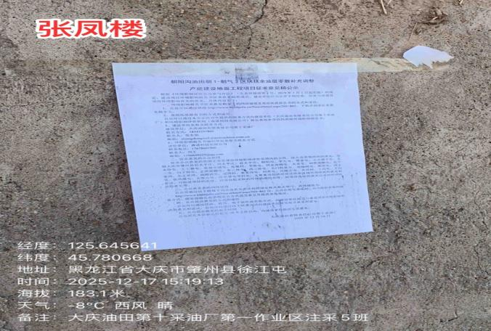 | 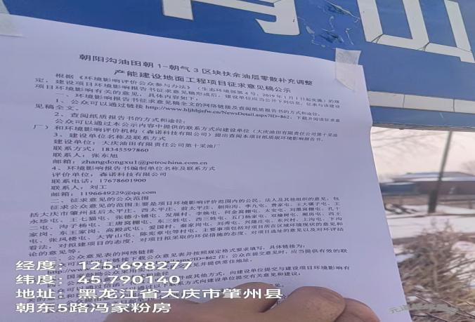
张凤楼屯 | 大青山屯
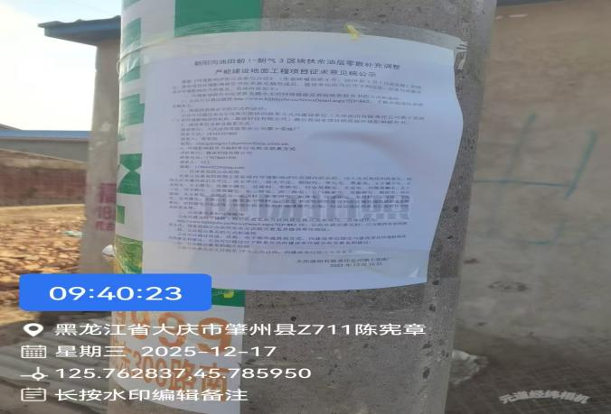 | 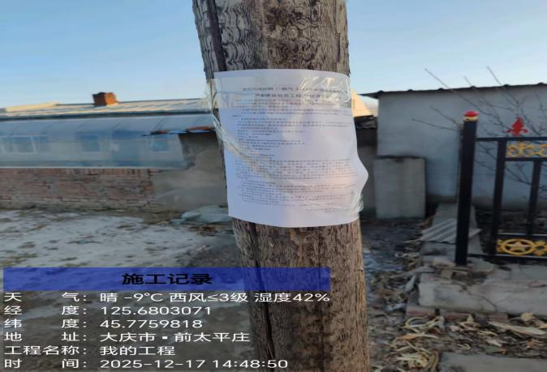
陈宪章屯 | 前太平庄
3.2.4其他
无
3.3查阅情况
（1）查阅场所设置情况
黑龙江省大庆市高新区电子商务产业园B座10楼，森诺科技有限公司。
（2）查阅情况。
部分公众前来查阅，无人提出意见。
3.4公众提出意见情况
无公众提出意见。

4其他公众参与情况
未采取深度公众参与。无其他公众参与情况。

5公众意见处理情况
公众参与过程中，未收到公众对本项目提出的环境影响相关意见。

6报批前公开情况
6.1公开内容及日期
6.1.1公开内容
朝阳沟油田朝1-朝气3区块扶余油层零散补充调整产能建设地面工程项目
环境影响评价报批前公开

按照《环境影响评价公众参与办法》（生态环境部令[2018]4号）有关要求，大庆油田有限责任公司第十采油厂向大庆市生态环境主管部门报批《朝阳沟油田朝1-朝气3区块扶余油层零散补充调整产能建设地面工程项目》前，于2026年1月29日公开拟报批的《朝阳沟油田朝1-朝气3区块扶余油层零散补充调整产能建设地面工程项目环境影响报告书》全文和公众参与说明（见下面的网络链接）。
建设单位名称：大庆油田有限责任公司第十采油厂
联系方式：18345597860
联系人：张东旭
通讯地址：大庆市红岗区第十采油厂
电子邮箱：zhangdongxu1@petrochina.com.cn
6.1.2公开日期
建设单位于2026年1月26日公开了环境影响报告书全文和公众参与说明。
根据上述公开内容及日期的描述，公开的内容符合《办法》第二十条中建设单位向生态环境主管部门报批环境影响报告书前，应当通过网络平台，公开拟报批的环境影响报告书全文和公众参与说明。因此，公开内容及日期均符合《办法》中的规定及要求。
6.2 公开方式
6.2.1 网络
本项目报批前公开的载体为：黑龙江环保技术服务网；
（1）载体选取符合性分析
本项目报批前公开选择了黑龙江环保技术服务网，符合《办法》中第二十条“应当通过网络平台，公开拟报批的环境影响报告书全文和公众参与说明”的要求。
（2）网络公示时间
建设单位于2026年1月26日公开拟报批的环境影响报告书全文和公众参与说明。
（3）网址及截图。
网址：http://www.hljhbjsfw.cn/NewsDetail.aspx?ID=

6.2.2其他
无。

7 其他
我单位已将环境影响报告书编制过程中公众参与的相关原始资料，存档备查。
8诚信承诺
我单位已按照《环境影响评价公众参与办法》（生态环境部4号）要求，在《朝阳沟油田朝1-朝气3区块扶余油层零散补充调整产能建设地面工程项目》环境影响报告书编制阶段展开了公众参与工作，在环境影响报告书中充分采纳了公众提出的与环境影响相关的合理意见对未采纳的意见按照要求进行了说明，并按照要求编制了公众参与说明。
我单位承诺，本次提交《朝阳沟油田朝1-朝气3区块扶余油层零散补充调整产能建设地面工程项目环境影响评价公众参与说明》内容客观、真实，未包含依法不得公开的国家秘密、商业秘密、个人隐私。如存在弄虚作假、隐瞒欺骗等情况及由此导致的一切后果由大庆油田有限责任公司第十采油厂承担全部责任。

承诺单位：大庆油田有限责任公司第十采油厂
承诺时间：2026年 1月 26 日

